**盘锦市科学技术协会**

**2017年部门预算公开说明**

**一、部门主要职责及部门预算单位构成**

（一）部门主要职责

1.团结和动员科学技术工作者投身于科教兴国的伟大事业中，促进科学技术的繁荣发展，促进科学技术人才的成长和提高，促进科学技术与经济的结合，为社会主义物质文明和精神文明建设服务。

2.组织科技工作者参政议政，参与我市科技政策法规的制定及重大事务的科学决策，民主监督工作。

3.普及科学知识，传播科学思想和方法，推广先进技术，开展青少年科学技术教育活动，提高全市人民科学文化素质。

4.加强科普组织网络建设，指导基层科协工作，壮大全市各类学会、研究会、农技协会队伍，对各类产业基地和专业示范户典型指导和管理。

5.发挥科普主力军作用，开展继续教育和培训工作，办好农村致富技术函授大学，举办各类实用技术讲座和培训班，向农村传递短平快科技致富信息。

6.表彰奖励优秀科技工作者，为部门举荐人才，向省市申报科普示范基地和科普先进个人。

7.开展科学论证，科技咨询服务，委党政科学决策提供依据，承办农民专业技术职称资格评审和发证。

8.发挥科协独特优势，积极同市外各科学技术团体和科技工作者友好交往、开展学术交流、技术引进和科技成果转化。

9.为科技工作者搞好服务，反映他们的意见和建议，维护其合法权益，使科协成为科技工作者之家。

10.举办符合科协宗旨的社会公益性事业；承办市委和上级业务部门交办的其他工作。

（二）部门预算单位构成

纳入本套部门预算汇编范围的单位共2个。包括：盘锦市科学技术协会本级、盘锦市科学技术普及推广中心。

**二、部门预算说明**

1、财政拨款收入预算230.32万元（不含离退休）

2、财政拨款支出预算230.32万元（不含离退休）。其中，基本支出预算136.52万元，项目支出预算93.80万元。

按《政府采购法》管理有关规定，支出预算中政府采购预算9.00万元

**三、“三公”经费增减变动说明**

（一）因公出国（境）经费

本单位无因公出国（境）业务，故无此项经费预算

（二）公务接待费

本单位及下属事业单位无公务接待，故无此项经费预算

（三）公务用车购置及运行费

本单位现有公务用车一辆，专业技术用车一辆，车辆运行维护费用共计6.00万元，同比减少3万元，主要是科协上缴一辆公用车。

**四、其他需要公开的内容**

1.机关运行经费预算说明

盘锦市科学技术协会本级及下属事业单位盘锦市科学技术普及推广中心2017年度机关运行经费财政拨款21.24万元，用于日常公用经费支出，包括办公费0.8万元、印刷费0.24万元、邮电费0.48万元、差旅费0.64万元、培训费0.24万元、公务用车运行维护费6万元及其他费用。

2.按《政府采购法》管理有关规定，支出预算中政府采购预算9.00万元。主要是购买办公用品

3、国有资产占有使用情况： 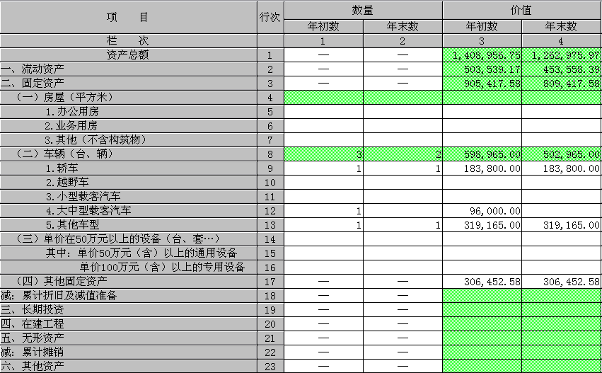

附件：盘锦市科学技术协会2017年部门预算公开表